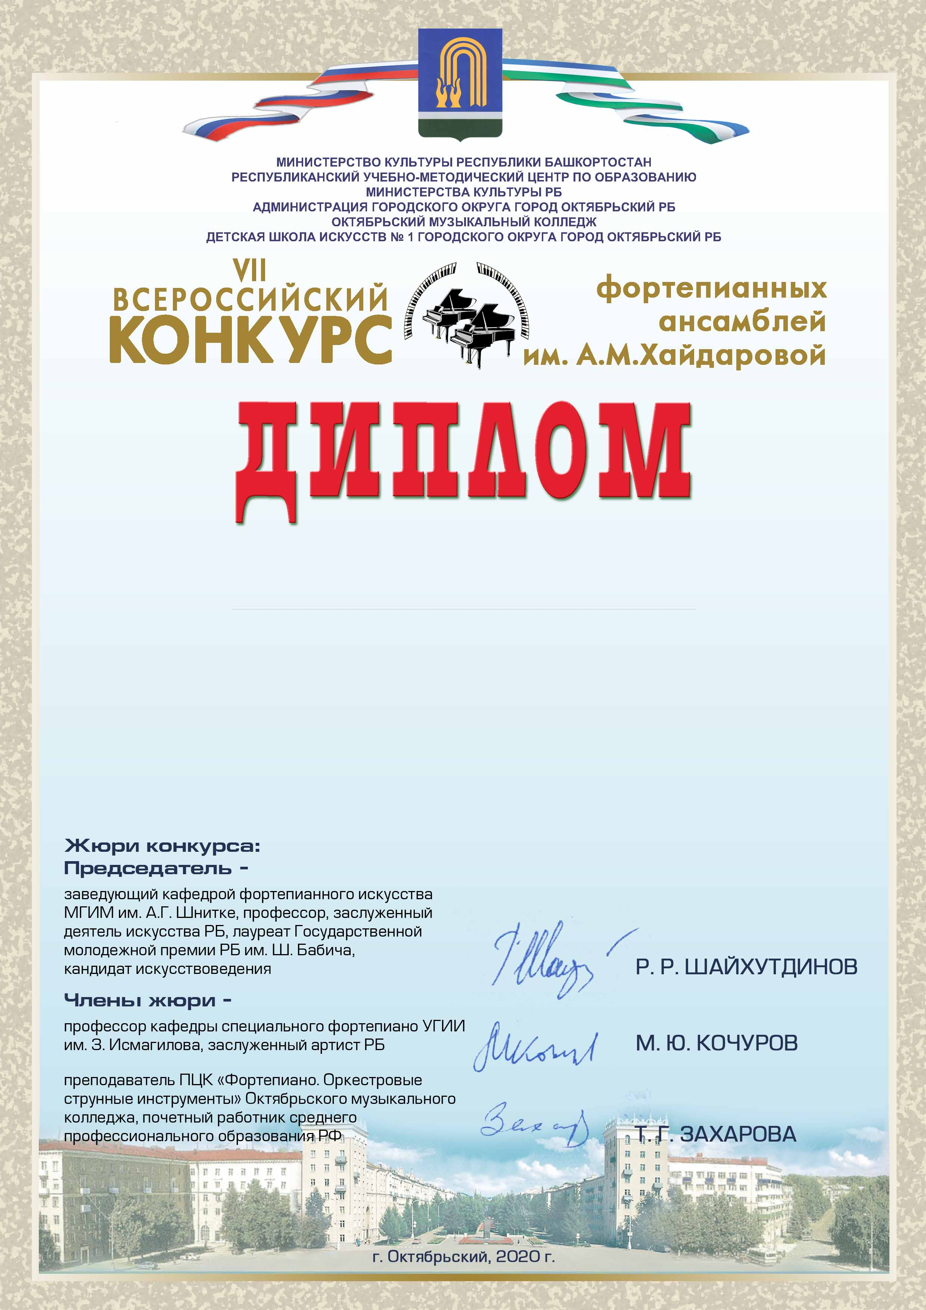

ГРАН ПРИ
Старшая группа
награждаются
Калюжная Ульяна
Красковская Екатерина

«Детская музыкальная школа им. Б.Л. Пастернака » г. Москва
Преподаватель – Людмила Юрьевна Воронцова

